Муниципальное общеобразовательное учреждение

средняя общеобразовательная школа №38

с углубленным изучением отдельных предметов им. Е.А.Болховитинова

ПРОЕКТ ПО ТЕХНОЛОГИИ НА ТЕМУ:

«ФАРТУК ДЛЯ КУХНИ»

Выполнила: ученица 5 «А» класса

Проверила: учитель технологии
Гладышева В.И.

г. Воронеж
2011 г.
Содержание

I. | Организационно-подготовительный этап | 1
1. | Введение | 1
2. | Сбор информации | 3
3. | Обоснование выбора | 5
4. | Звездочка обдумывания | 6
5. | Эскиз, описание модели | 6
6. | Инструменты, материалы, оборудование | 7
7. | Правила техники безопасности | 7
II. | Технологический этап | 8
1. | Конструирование, расчет и чертеж | 8
2. | Подготовка выкройки и ткани к раскрою. Раскрой | 11
3. | Обработка боковых и нижнего срезов фартука | 11
4. | Обработка кармана и соединение с фартуком | 12
5. | Обработка пояса и соединение его с верхним срезом фартука | 13
6. | Отделка фартука | 14
7. | Окончательная отделка | 14
III. | Заключительный этап | 15
1. | Экономический расчет | 15
2. | Самоанализ | 15
3. | Реклама | 16
4. | Использованная литература | 17

I. Организационно-подготовительный этап.
1. Введение

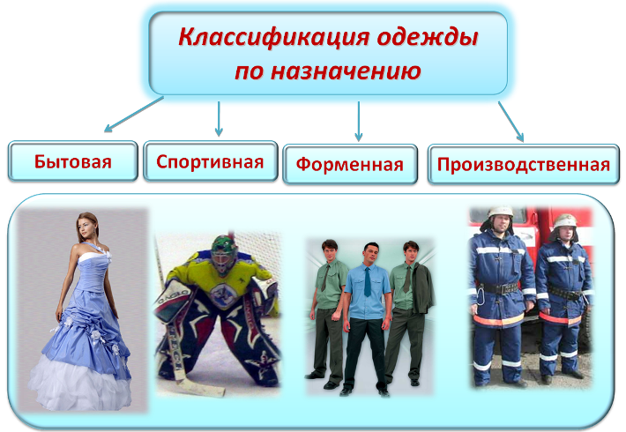

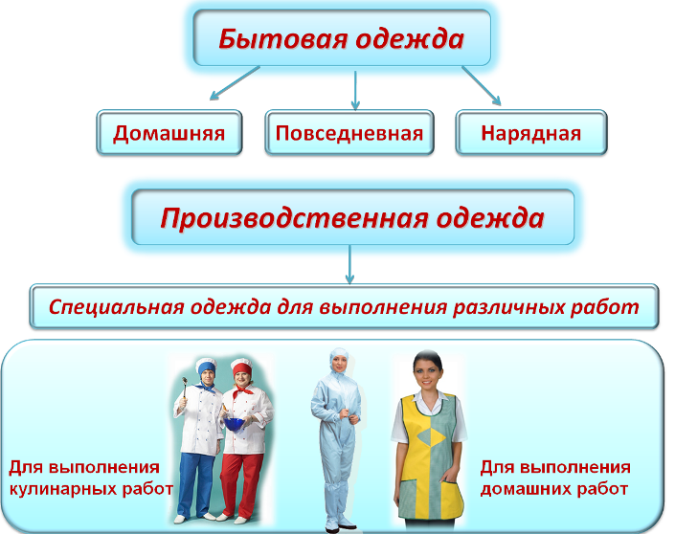

Фартук относится к бытовой одежде и предназначен для выполнения домашних работ. История его начинается с Древнего Египта. Древние египтяне, состоящие на государственной службе, пользовались примитивной драпировкой, прикрепляемой спереди к поясу, который представлял собой узкую полоску кожи или связанные (сплетенные) тростниковые стебли.
Затем фартук становится распространенным видом одежды и представляет собой кусок ткани, средняя часть которой, собранная в складки, прикладывалась к корпусу спереди, остальная обертывалась вокруг тела и крепилась свободным концом, заправляемым за среднюю часть. Держался фартук с помощью пояса. Средняя часть его имела трапециевидную, треугольную или веерообразную форму.
В эпоху средневековья фартук становится принадлежностью рабочей одежды кузнецов, сапожников, поваров и др.
Женский фартук стал частью туалета замужней женщины. В XVI веке два фартука составляли юбку. В XVII веке фартук непременно украшал жен именитых горожан. Во времена правления Людовика XIV (1660-1710) француженки дома и на прогулке повязывали маленький фартук с богатой отделкой по краю.
В России в XVIII веке фартук называли передник или занавеска, и его носили только женщины. Традиционный русский фартук изготавливали из домотканой ткани в клетку, с отделкой по краям и красными завязками.
Самой декоративной и богато украшенной частью женского костюма был передник, или занавеска, закрывающий женскую фигуру спереди. Передник обычно делали из холста и украшали вышивкой, тканым узором, цветными отделочными вставками, шелковыми узорными лентами. Край передника оформляли зубцами, белым или цветным кружевом, бахромой из шелковых или шерстяных ниток, оборкой разной ширины.
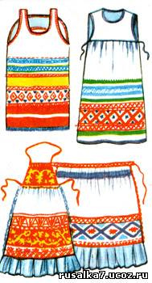
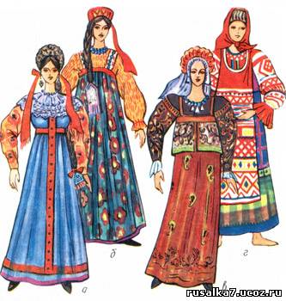

Во время первой мировой войны фартук из «одежды горничных» превращается в рабочую одежду. В наше время фартуки носят женщины и мужчины самых различных профессий; в нем носят инструменты, плоды урожая и прочие нужные вещи.

Сбор информации
Сегодня фартук является бытовой одеждой для работы в домашних условиях, а также производственной одеждой.
Фартуки можно шить из различных тканей: изо льна, из шёлка, из хлопчатобумажной ткани.
Льняные ткани имеют гладкую, блестящую поверхность, отличаются большой прочностью и слабой растяжимостью. Они легко впитывают влагу, хорошо отстирываются. Недостатком их является то, что они быстро сминаются, однако так же быстро и разглаживаются. На ощупь эти ткани жесткие.
Шелковые ткани на ощупь мягкие и гладкие, обладают приятным блеском, гигроскопичны и воздухопроницаемы, но они сильно растягиваются, осыпаются, имеют значительную усадку. Из таких тканей очень трудно шить, не имея навыков и опыта.
По данным историков и археологов ткани из хлопка производились в далекой Индии еще в XI веке до нашей эры.
Во время похода Александра Македонского греки были восхищены искусством индусов, умеющих получать ткани из «шерсти, добытой из орехов» (так они называли хлопок). До конца XIII века в Европу ввозились только готовые изделия из хлопка. В 1772 году в Англии началось производство хлопчатобумажной ткани. Она отличалась своеобразной фактурой и окраской.
Название «ситец» пришло к нам таким, что трудно даже сразу понять его первоисточник. Бенгальское название пёстрой хлопчатобумажной ткани «читс» было переделано голландцами на «ситс», а у нас она стала называться ситцем.
Хлопчатобумажные ткани обладают значительной прочностью и гигроскопичностью, быстро намокают и высыхают. Они удобны в носке, хорошо переносят стирку и утюжку.

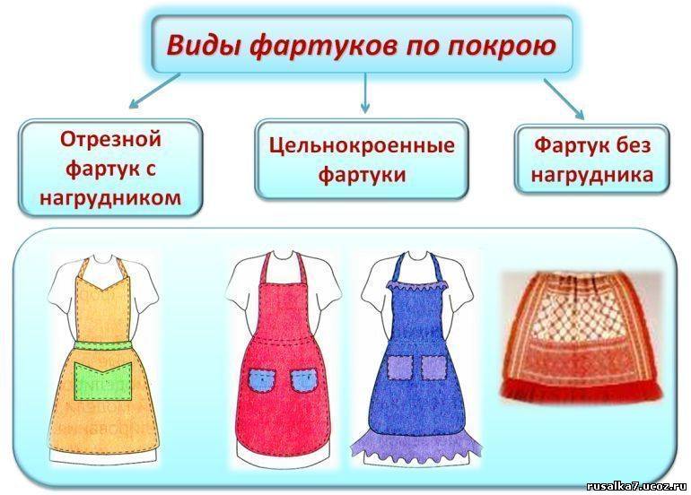
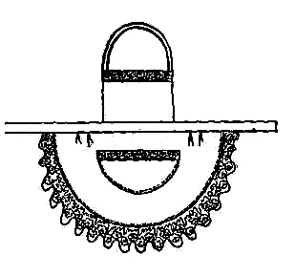
Модель №1.

Фартук из льняной ткани, овальной формы с мягкими складками от верхнего среза, накладным карманом и оборками из кружев. Модель рекомендуется для приема гостей и подачи к столу.

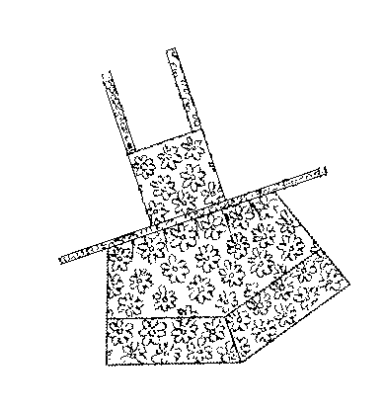

Модель №2

Фартук из хлопчатобумажной ткани
с печатным рисунком, со сборками от верхнего среза и карманами в фигурном подрезе по линии низа. Модель рекомендуется для работ по дому

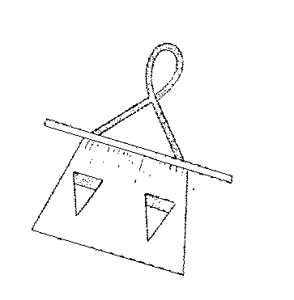
Модель №3

Фартук из хлопчатобумажной гладкокрашеной ткани со сборками от верхнего среза и накладными карманами. Карманы и нагрудник отделаны тесьмой, которая подчеркивает их оригинальную форму.
Модель рекомендуется молодым хозяйкам

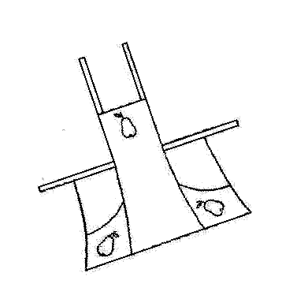
Модель №4

Фартук из льняной ткани с цельнокроеным нагрудником и карманами в рельефных швах. В качестве отделки на карманах и нагруднике предлагается аппликация.

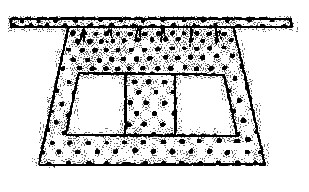
Модель № 5

Фартук из хлопчатобумажной ткани с печатным рисунком, с мягкими складками от верхнего среза, карманами-вставками из отделочной ткани. Верхний срез обработан притачным поясом, нижний – швом вподгибку с закрытым срезом.

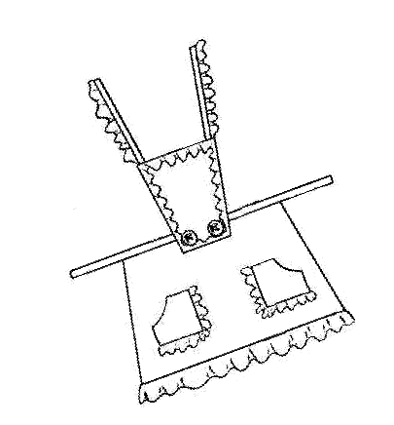
Модель №6

Фартук из хлопчатобумажной гладкокрашеной ткани с накладными карманами и пристегивающимся нагрудником фигурной формы. В качестве отделки фартука предлагается оборка по карманам, бретелям и низу. Модель рекомендуется для кулинарных работ

Обоснование выбора

Из всех идей я выбрала модель №5. Я считаю, что он более практичен для работы на кухне. Этот фартук имеет вместительные карманы. Для изготовления фартука этой модели потребуется минимальное количество ткани. Он будет сшит из хлопчатобумажной ткани и что у него нет оборок и кружев.
Себестоимость
Охрана труда
Технология
Оборудование
Конструирование,
моделирование
Материалы,
приспособления
Модель
Мода
Потребность,
проблема
Фартук

Эскиз, описание модели

Фартук из хлопчатобумажной ткани с печатным рисунком, со сборками от верхнего среза и карманами в фигурном подрезе по линии низа. Модель рекомендуется для работ по дому.

Инструменты, материалы, оборудование

- Швейная машина "ПМЗ".
- Гладильная доска, утюг, пульверизатор.
- Нитки хлопчатобумажные № 50 — для машинных работ,
№ 60 — для ручных работ.
- Ручная игла № 3, булавки, ножницы, наперсток.
- Сантиметровая лента, линейка, мелок.
- Учебник, рабочая тетрадь.

Дополнительные материалы: бумага для построения выкроек

Правила техники безопасности при работе на швейной машине

1. Перед началом работы необходимо убедиться в исправности швейной машины. Уберите волосы под платок, застегнуть манжеты рукавов.
2. Необходимо убрать с платформы машины посторонние предметы: наперсток, ножницы, и др. Проверьте, прочно ли закреплены игла и лапка.
3. Прежде чем стачивать изделие, проверьте, не остались ли в нем булавки, иголки.
4. Во время работы не наклоняйтесь низко над машиной.
5. Не держите пальцы рук вблизи лапки и иглы, прошивайте утолщенные места на пониженных оборотах.
6. Не подходите близко к работающим на машинах.

При работе с ручной иглой
1. Храните иглу в определенном месте: игольнице, подушечке и т.п.
2. Запрещается брать иглу в рот и вкладывать в одежду. Шить только с наперстком.
3. Запрещается откусывать нитку зубами.

При работе с ножницами
1. Храните ножницы в определенном месте.
2. Не оставляйте ножницы раскрытыми.
3. Запрещается класть ножницы около вращающихся частей машины, передавать ножницы острыми концами своему товарищу и держать их острыми концами вверх.

При работе с электроутюгом
1. До начала работы проверьте, нет ли оголенных мест на шнуре.
2. Следите за тем, чтобы шнур не касался утюга и чтобы утюг не перегревался. При перегреве немедленно выключите утюг.
3. Берите утюг только за ручку.
4. Ставьте утюг только на подставку.
5. При увлажнении ткани пользоваться пульверизатором.
II. Технологический этап

1. Конструирование

Основные точки и линии на фигуре человека

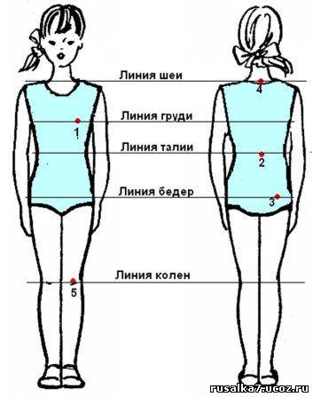

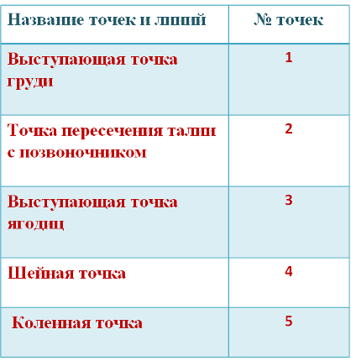
Название мерок | Условное обозначение | Правила снятия мерок | Назначение мерок
Полуобхват талии | Ст | Измеряется по самому узкому месту туловища | Для расчета длины пояса
Полуобхват бедер | Сб | Измеряется по линии бедер горизонтально | Для расчета ширины фартука
Длина изделия | Ди | Измеряется от линии талии до желаемой длины | Для определения длины фартука

Мои мерки:

Ст – 30 см
Сб – 40 см
Ди – 45 см

Расчет конструкции и чертеж

Нижняя часть фартука

Тн=Дни=45
НН₁=ТТ₁=Сб:2+6=40:2+6=26

Карман

ТК=КК₁=7
К₁К₂=К₂К₃=К₃К₄=К₄К₁=15

Пояс

ПП₁=5 – ширина пояса=8
П₁П₂=П₁П₃=Ст+30=30+30=60
Т₁ Т
 | линия талии | К
л  и  н  и  я  б  о | К₁ К₂  К₃ К₄ | л  и  н  и  я  с  е
к  а | линия низа | р  е  д  и  н  ы
Н₁ Н

П2 П

Пояс

П3 П1
2. Подготовка выкройки и ткани к раскрою. Раскрой.

Описание операций | Графическое изображение | Оборудование, инструменты, материал
1 | 2 | 3
1. Подготовка ткани к раскрою | 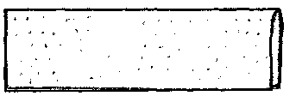 | Ткань, утюг
2. Раскладка выкроек на ткани и раскрой | 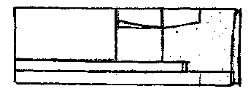 | Ткань, выкройки, мел,  ножницы
3. Подготовка деталей кроя к обработке | 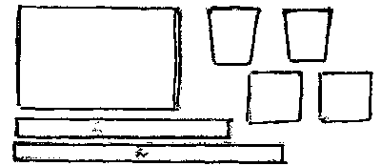 | Детали кроя, нитки, иголка, ножницы
4. Обработка нижнего и бокового срезов фартука  - Подогнуть нижний срез фартука на изнаночную сторону на 0,5см и второй раз на 1 см и заметать.  - Проложить отделочную строчку на расстоянии 0,2см от подогнутого края.  - Подогнуть боковые срезы фартука на изнаночную сторону на 0,5см и второй раз на 1см и заметать.  1 | 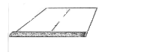  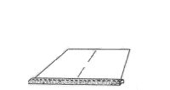  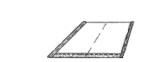  2 | Детали кроя, нитки, иголка, ножницы  Детали кроя, нитки, швейная машина, ножницы  Детали кроя, нитки, иголка, ножницы  3
- Проложить отделочную строчку на расстоянии 0,2см от подогнутых краев. Удалить нитки заметывания. Выполнить ВТО. | 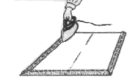 | Детали кроя, нитки, иголка,  швейная машина,  ножницы, утюг
5.Обработка кармана и соединение с фартуком:  - Верхний срез кармана обработать швом вподгибку с закрытым срезом.  - Подогнуть боковые срезы кармана на 7 мм, заметать, приутюжить  - Наложить карман изнанкой на лицевую сторону, закрепить булавками, наметать.  - Настрочить карман на расстоянии 2-3 мм, выполняя уголки в конце строчки.  - Удалить ручные стежки, прогладить.  1 | 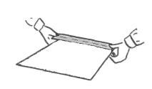  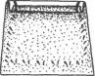  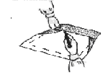  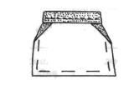  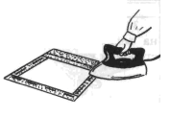  2 | Крой кармана, нитки, иголка, ножницы  Крой кармана, нитки, иголка, ножницы, швейная машина  Крой кармана, ножницы, нитки, иголка  Крой кармана, нитки, иголка, ножницы, швейная машина, утюг  Крой кармана, нитки, иголка, ножницы, утюг  3
6. Обработка пояса и соединение с верхним срезом фартука  - По верхнему срезу фартука симметрично наметать, заложить и заколоть булавками складочки 1-2 см.  - Приложить пояс, предварительно заутюженный по длине, изнанкой внутрь так, чтобы его лицевая часть наложилась на изнанку фартука. Срезы выровнять, приметать пояс к фартуку  - Заутюжить срезы вверх в сторону пояса  - Обработать концы пояса: сложить их лицевыми сторонами внутрь, сметать и прострочить на 5-7 мм от срезов.  - В уголках вырезать излишки ткани. Вывернуть при помощи карандаша на лицевую сторону. Выправить, вывыметать, приутю-жить концы пояса.  - Подогнуть нижнюю сторону пояса наизнанку, приметать и пристрочить на 1 мм от подогнутого края. | 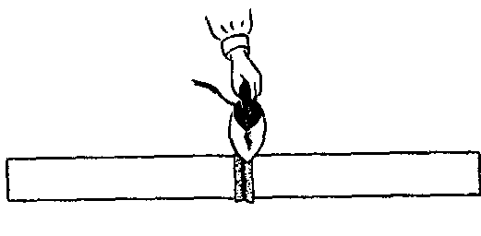  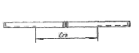    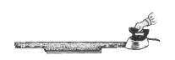 | Детали кроя, нитки, игла, булавки  Пояс, нитки, игла  Утюг  Пояс, швейная машина, ножницы  Пояс, нитки, игла, карандаш, ножницы, утюг
1 | 2 | 3
7. Отделка фартука  К нижнему и боковым срезам пристрочить отделочную тесьму.  8.Окончательная обработка фартука  -Выполнить влажно-тепловую обработку изделия | 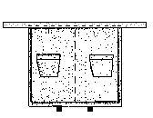 | Фартук, нитки, игла, швейная машина, тесьма  Фартук, утюг

III. Заключительный этап

1. Экономический расчет

Наименование используемых  материалов | Количество | цена за 1 шт. и за 1 м.  (руб.) | Итог
1. Х /б ткань | 1 м | 70 | 70
2. Нитки | 1 катушка | 7 | 7
3. Тесьма | 2 м | 4 | 8
Итого: |  |  | 85 руб.

2. Самоанализ

Фартук – первое изделие, которое я сшила самостоятельно. В этом мне помогли знания, которые я получила в классе, рекомендации и поддержка учителя технологии.
В процессе выполнения проектной работы я выполнила следующие задачи:
- функции фартука;
- история фартука;
- ткани для пошива фартука;
- процесс изготовления фартука,
- последовательность изготовления изделия.
Я считаю, что шить очень интересно. В будущем, мне очень хочется сшить более сложную вещь, но для этого мне нужно будет получить необходимые навыки и знания, которые я приобрету в школе на уроках технологии.

3. Реклама

Ателье «Ирина»

4. Использованная литература

1. Махмутова Х.И. Конструируем, моделируем, шьём. Книга для учащихся. – М.: Просвещение, 1994.
2. Технология: учебник для учащихся 5 кл. общеобразовательной школы./ Под ред. В.Д. Симоненко.– М.: «Вентана-Граф», 1998г. – 256с.
3. Чернякова В.Н. Технология обработки ткани: Учеб. для 5 кл. общеобразоват. учреждений.- М.: Просвещение, 1997г. – 160с.

